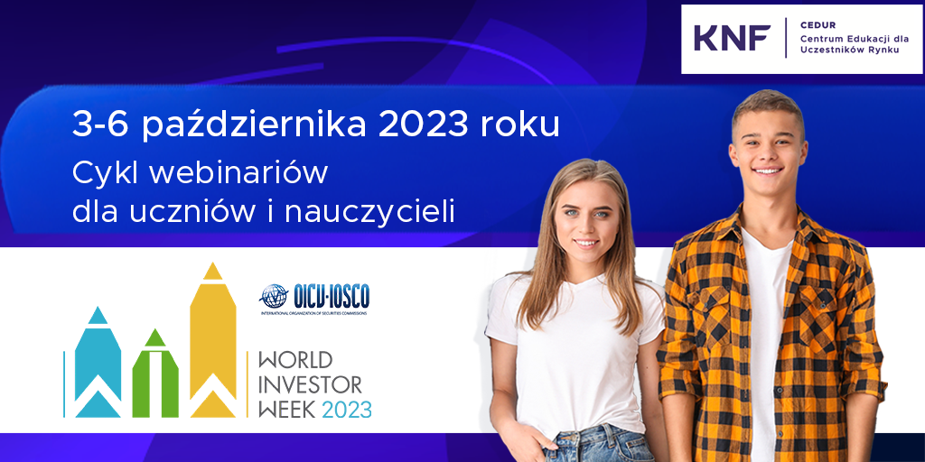
Urząd Komisji Nadzoru Finansowego zaprasza uczniów szkół ponadpodstawowych
i nauczycieli na cykl webinariów CEDUR organizowany w ramach kampanii World Investor Week (WIW), 3-6 października 2023 roku
Program webinariów CEDUR w ramach WIW 2023 obejmuje następującą tematykę:
- Inwestor na Giełdzie Papierów Wartościowych w Warszawie (GPW) – jak działa GPW
i skąd można pozyskiwać informacje o spółkach, 3 października 2023 roku
- Cyberbezpieczeństwo z perspektywy klienta usług finansowych – aspekty praktyczne,
3 października 2023 roku
- Crowdfunding pożyczkowy – podstawowe informacje i ochrona inwestorów,
4 października 2023 roku
- Różne formy inwestowania na rynku kapitałowym – możliwości i ryzyka z perspektywy początkujących inwestorów, 4 października 2023 roku
- Fundusze inwestycyjne – jak stać się początkującym inwestorem, 5 października 2023 roku
- Jak zadbać o bezpieczeństwo swojego telefonu i nie dać się okraść, 5 października
2023 roku
- Oszustwa i inne przestępstwa na rynku finansowym. Zasady inwestowania,
6 października 2023 roku
- Różne strony ryzyka – ocena poziomu ryzyka, zależność między zyskiem i ryzykiem na przykładach wybranych usług i produktów finansowych, 6 października 2023 roku
Szczegółowe informacje nt. propozycji programowych przygotowanych w ramach kampanii WIW 2023, w tym elektroniczne formularze zgłoszeniowe na poszczególne webinaria są dostępne na stronie internetowej Komisji Nadzoru Finansowego
https://www.knf.gov.pl/dla_rynku/edukacja_cedur/konkursy/WIW_2023?articleId=83784&p_id=18
Zgłoszeń dokonują nauczyciele, zarówno planując swój indywidualny udział w spotkaniu, jak i udział uczniów. W przypadku planowania udziału uczniów, nauczyciel wypełniając formularz zgłoszeniowy wskazuje przybliżoną liczbę uczestników webinarium. Potwierdzenia uczestnictwa będą przesyłane na bieżąco.
Udział w webinariach jest bezpłatny.

